ІНСТРУКЦІЯ
для подання Інформації про заборгованість із заробітної плати на Порталі електронних сервісів Мінекономіки (https://my.gov.ua/)

Подача в електронному вигляді звіту «Інформація про заборгованість із заробітної плати підприємств (установ, організацій)» здійснюється через персональний кабінет користувача на Порталі електронних сервісів Мінекономіки (далі – Портал).

І. Реєстрація персонального кабінету
Зареєструватися та створити персональний кабінет на Порталі можна натиснувши кнопку «Зареєструватися» у правому верхньому кутку головної сторінки (див. Мал.1) або «Увійти до кабінету», потім – «Реєстрація».

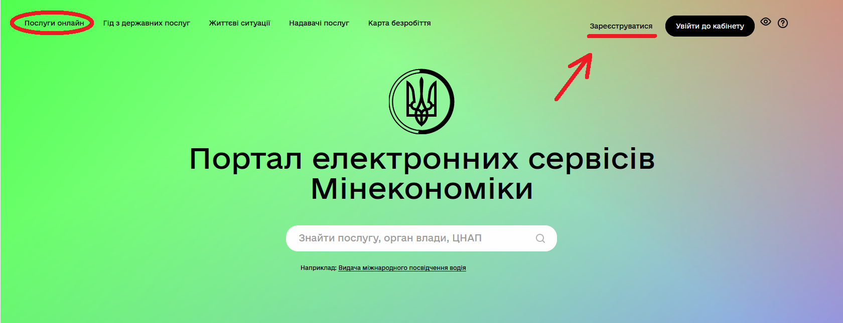 Мал.1

Інструкції щодо реєстрації та створення персонального кабінету користувача розташовано в підрозділі «Інструкції» в підвалі головної сторінки «Реєстрація» (див. Мал.2).

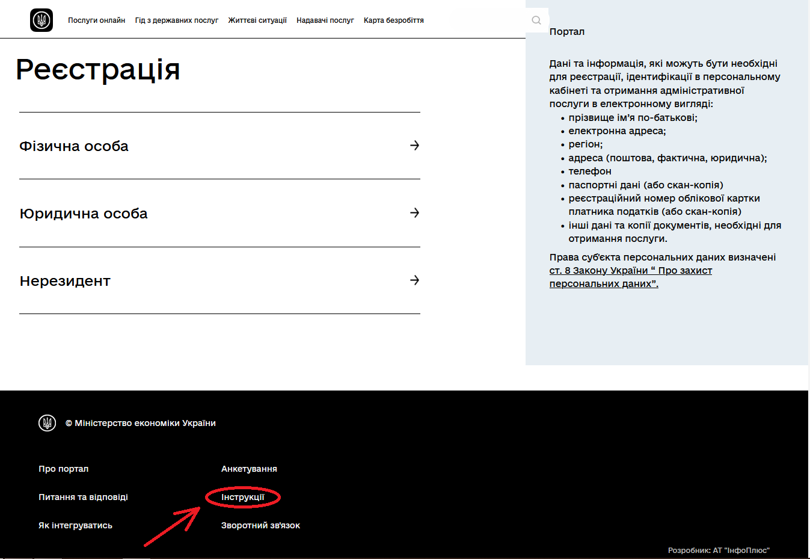

Мал.2

Подання звіту

1.На головній сторінці Порталу у лівому верхньому куті зайдіть в розділ «Послуги онлайн».
Серед наведених рубрик оберіть «Подання звітності» «Надання інформації про заборгованість із заробітної плати» (див. Мал.3).
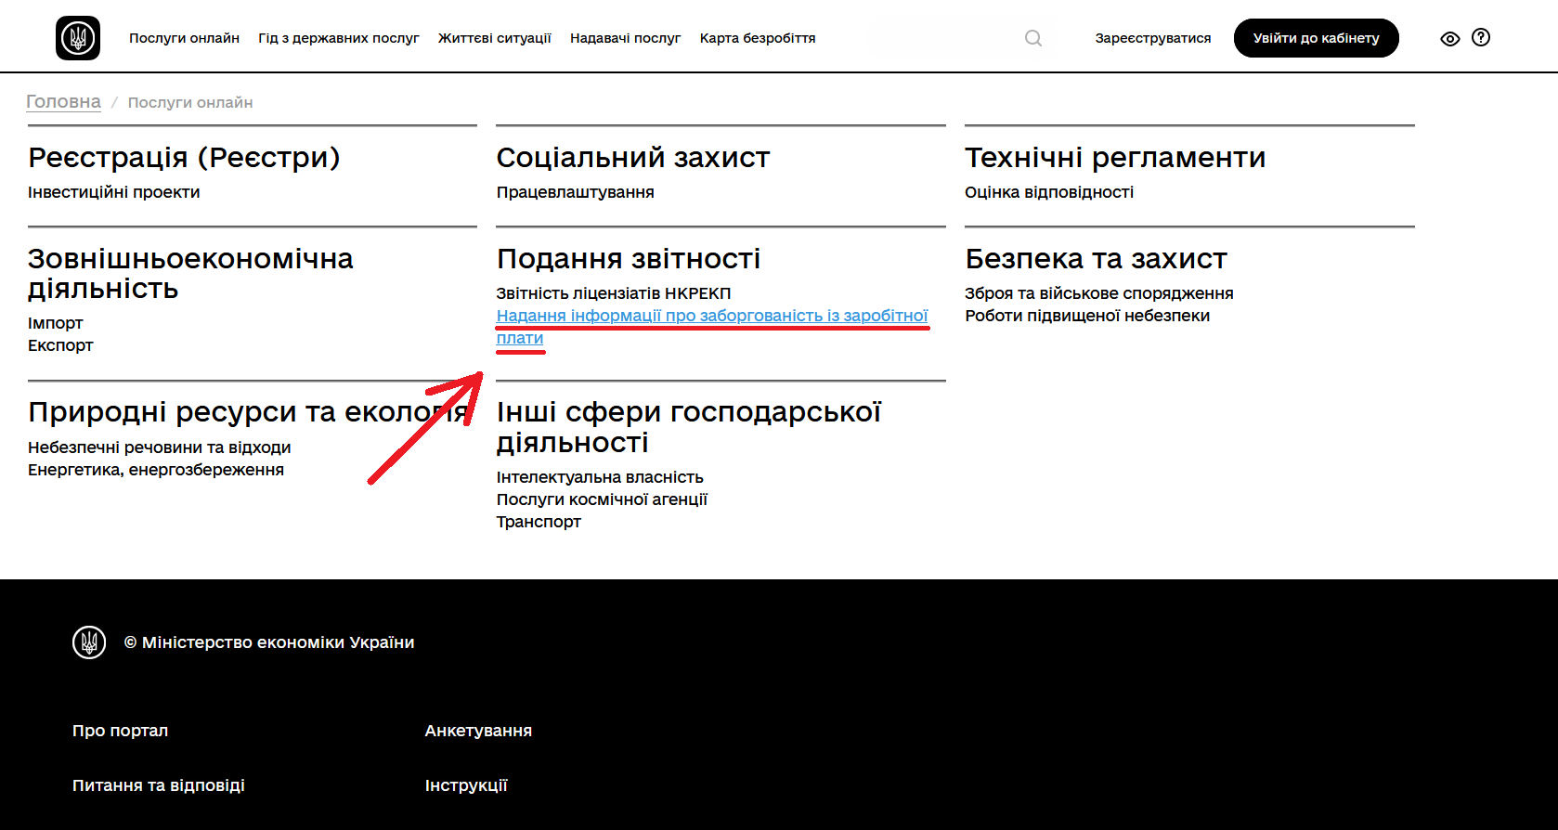
Мал.3

- Далі оберіть звіт, який Вам необхідно подати, а саме: «Інформація про заборгованість із заробітної плати підприємств (установ, організацій)». Натиснувши на назву звіту Ви перейдете на сторінку з описом послуги (див. Мал.4).
- На сторінці з описом звіту необхідно натиснути кнопку «Замовити послугу» (див. Мал.4).
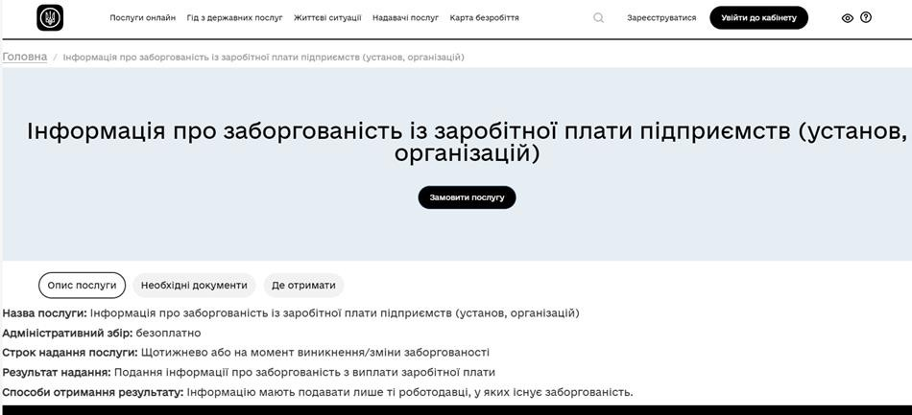
Мал.4

Якщо користувач не зайшов при вході на Портал в свій електронний кабінет, то з’явиться вікно з проханням увійти в свій персональний кабінет для можливості здійснювати подальші кроки з подання електронного звіту.
- Після натискання кнопки «Замовити послугу» відкриється сторінка з електронною формую звіту (див. Мал.5), яку необхідно заповнити в повному обсязі.
В основному поля електронної форми заповнюються особисто, у деяких - необхідно обрати потрібний елемент з випадаючого списку, наприклад, поля Назва ЦОВВ, якому підпорядковується підприємство, Частка держави, Регіон тощо.
Якщо користувач не заповнив певні поля електронної форми, то система Порталу підсвічує їх червоним кольором і таким чином вимагає заповнення.
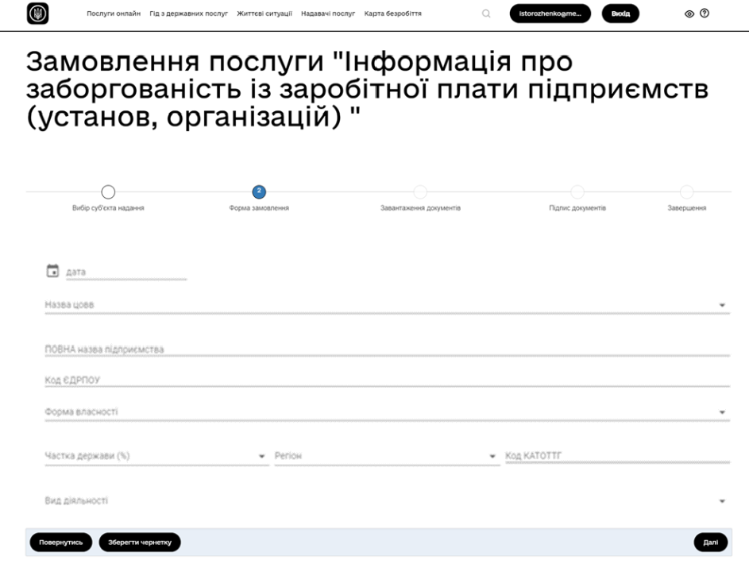
Мал.5

Тривалість сесії при заповненні полів електронної форми триває 30 хв. У разі, якщо користувач не встигає заповнити електронну форму до закінчення терміну дії сесії або необхідно уточнити певну інформацію, користувач може зберегти чернетку заповненої або частково заповненої форми і повернутися до роботи з формою пізніше. Чернетка зберігається в персональному кабінеті користувача на Порталі в розділі «Чернетка» (див. Мал. 6)
Після внесення всієї інформації в електронну форму, необхідно натиснути кнопку «Далі» та підтвердити збереження внесеної інформації (див. Мал.5).

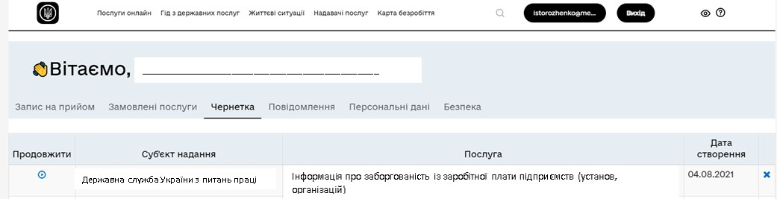
Мал. 6

- Наступним етапом з’явиться сторінка для завантаження електронних документів.
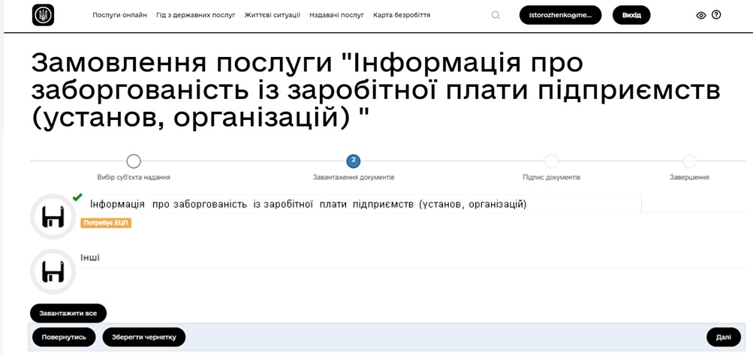
Оскільки форма подання інформації щодо заборгованості з заробітної плати була сформована на попередньому етапі (про що свідчить зелена галочка), а інші документи для подання звітності не потрібні, то у зазначеному вікні необхідно натиснути кнопку «Далі» (див. Мал. 7)

Мал.7

- Далі здійснюється підписання поданої інформації шляхом накладання КЕП (див. Мал. 8).
Для здійснення підпису необхідно обрати акредитований центр сертифікації ключів, який видав КЕП, потім обрати на комп’ютері файл з особистим ключем та ввести пароль.
Для підтвердження того, що підпис КЕП здійснено коректно, система Порталу надає коротке повідомлення, з текстом в якому зазначаються дані підписанта.
Також, на цьому етапі є можливість завантажити та переглянути сформований файл звіту, натиснувши на назву файлу, яка відображається синім кольором.
- Після успішного підписання необхідно натиснути кнопку «Далі» і таким чином відправити форму електронної звітності.

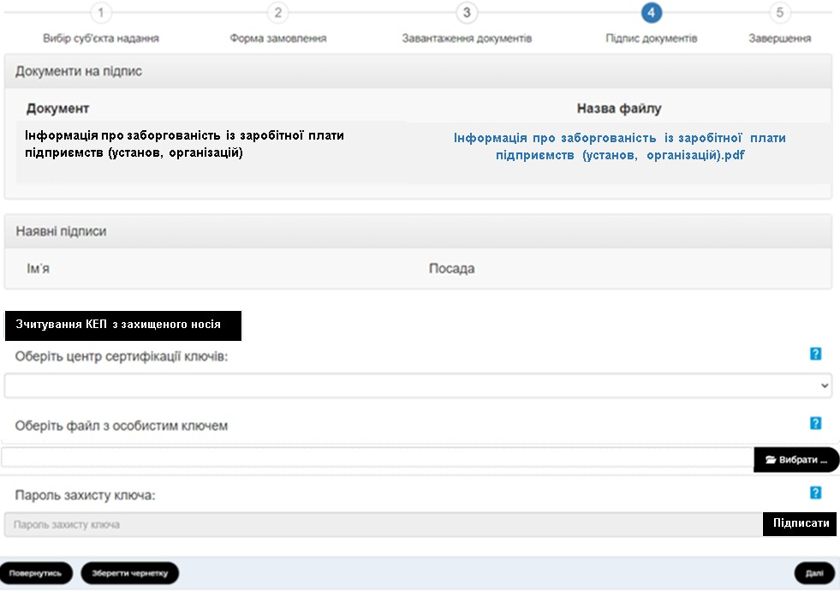
Мал.8

- В персональному кабінеті користувача на Порталі з’явиться запис про те, що здійснено замовлення послуги (вказується назва поданого звіту, дата замовлення (подачі), відображається статус замовлення) (див. Мал. 9).

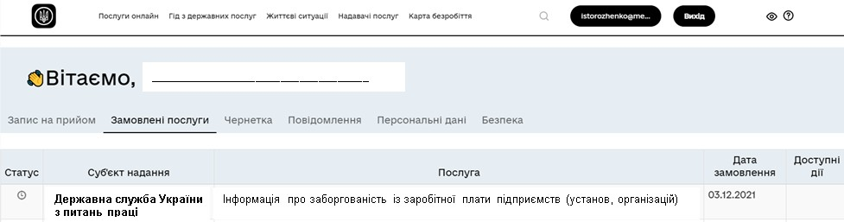
Мал.9

